Laboratorio 6

Construcción de un Cliente ‘grueso’ con un API REST, HTML5, JavaScript y CSS3. Parte I

url repositorio:

<https://github.com/ARSW2023-2/ARSW_Lab06.git>

Integrantes:

Luisa Fernanda Bermúdez Girón

Karol Daniela Ladino Ladino

Squad:

Inside Out

Profesor:

Javier Iván Toquica Barrera

Curso:

ARSW – 1

Fecha De Entrega:

06-10-2023

1. **Introducción**

En el campo de las Arquitecturas de Software, la construcción de aplicaciones web que interactúan con APIs REST se ha vuelto fundamental para proporcionar a los usuarios una experiencia eficiente y atractiva. Este laboratorio se centra en el desarrollo de un cliente "grueso" que utiliza tecnologías web modernas como HTML5, JavaScript y CSS3 para interactuar con un servicio de consulta de planos de autor. La aplicación permitirá a los usuarios buscar y visualizar planos, ofreciendo información detallada sobre los mismos.

1. **Desarrollo del laboratorio**

**Ajustes Backend**

* + - 1. Trabaje sobre la base del proyecto anterior (en el que se hizo el API REST).

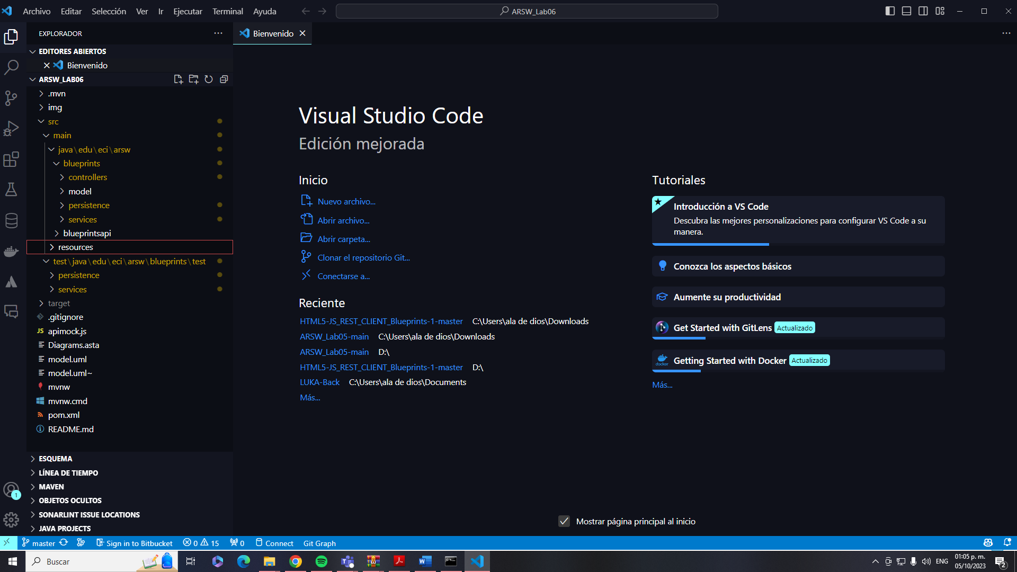

* + - 1. Incluya dentro de las dependencias de Maven los 'webjars' de jQuery y Bootstrap (esto permite tener localmente dichas librerías de JavaScript al momento de construir el proyecto):Interfaz de usuario gráfica, Texto, Aplicación

         Descripción generada automáticamente
* Modificación pom

Incluimos las dependencias mencionadas con las ultimas versiones de cada una de estas

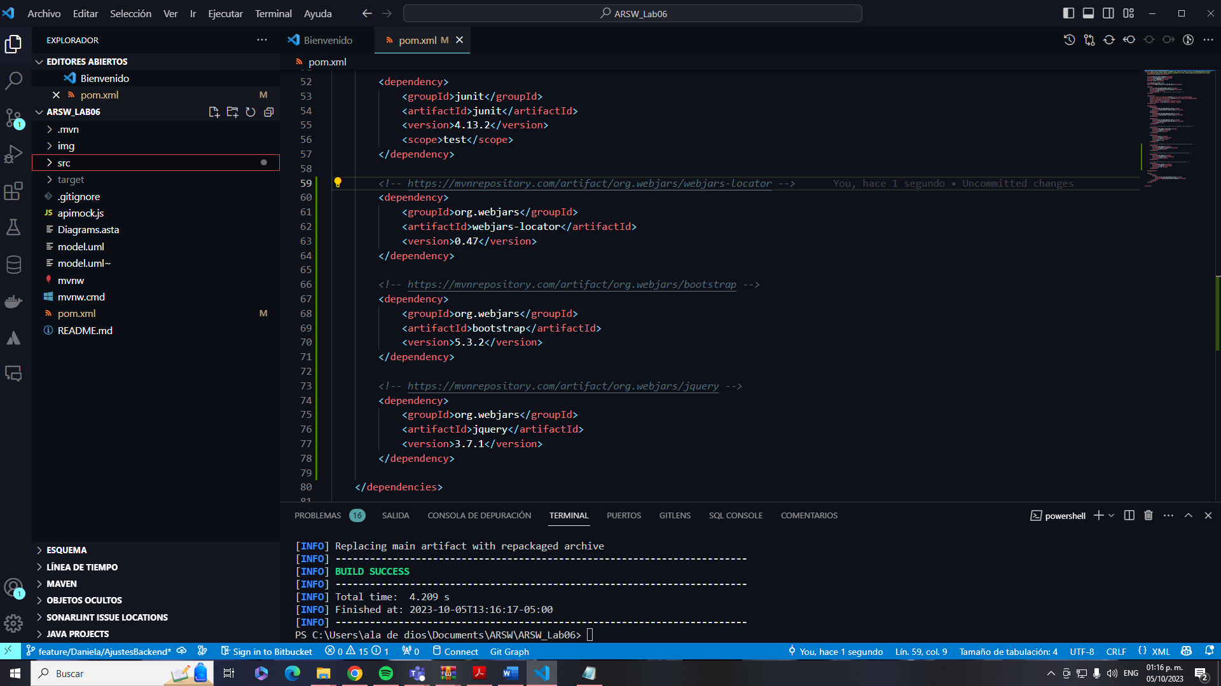

**Front-End-Vistas**

Cree el directorio donde residirá la aplicación JavaScript. Como se está usando SpringBoot, la ruta para poner en el mismo contenido estático (páginas Web estáticas, aplicaciones HTML5/JS, etc) es:

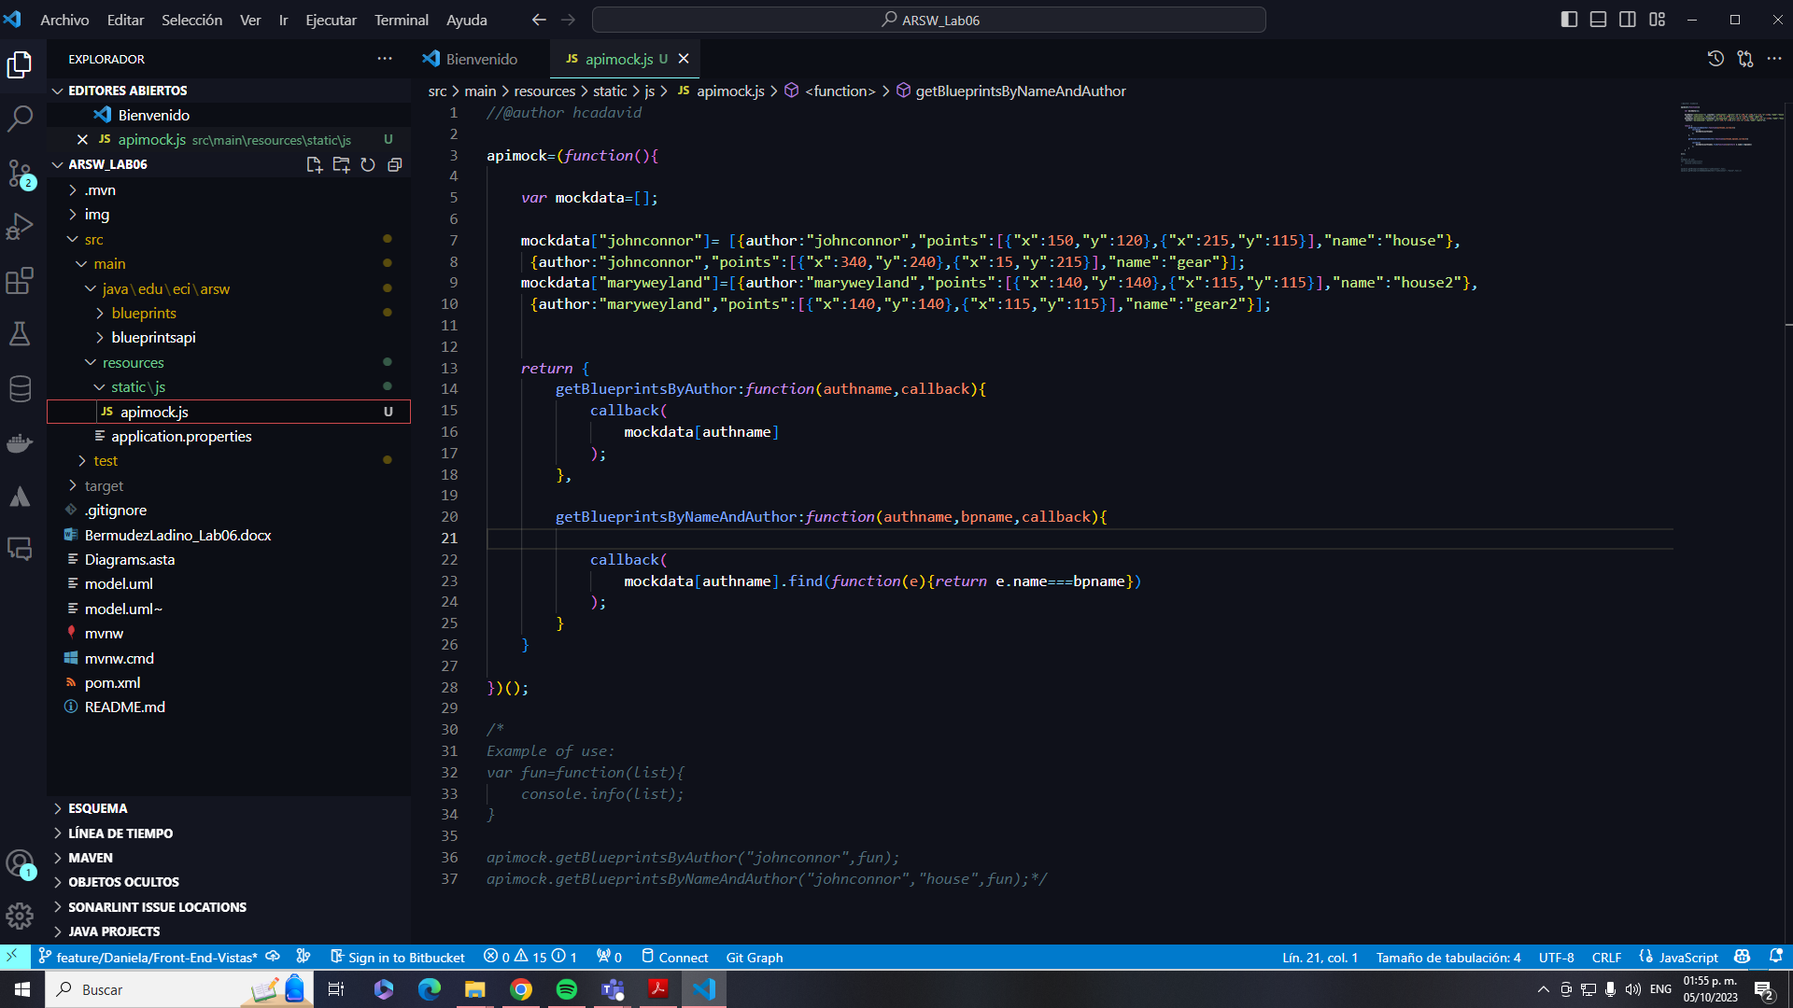

Cree, en el directorio anterior, la página index.html, sólo con lo básico: título, campo para la captura del autor, botón de 'Get blueprints', campo donde se mostrará el nombre del autor seleccionado, [la tabla HTML](https://www.w3schools.com/html/html_tables.asp) donde se mostrará el listado de planos (con sólo los encabezados), y un campo donde se mostrará el total de puntos de los planos del autor. Recuerde asociarles identificadores a dichos componentes para facilitar su búsqueda mediante selectores.

* + - 1. En el elemento <head> de la página, agregue las referencias a las librerías de jQuery, Bootstrap y a la hoja de estilos de Bootstrap.

En las referencias de las librerías actualizamos las versiones con las que tenemos en el pom

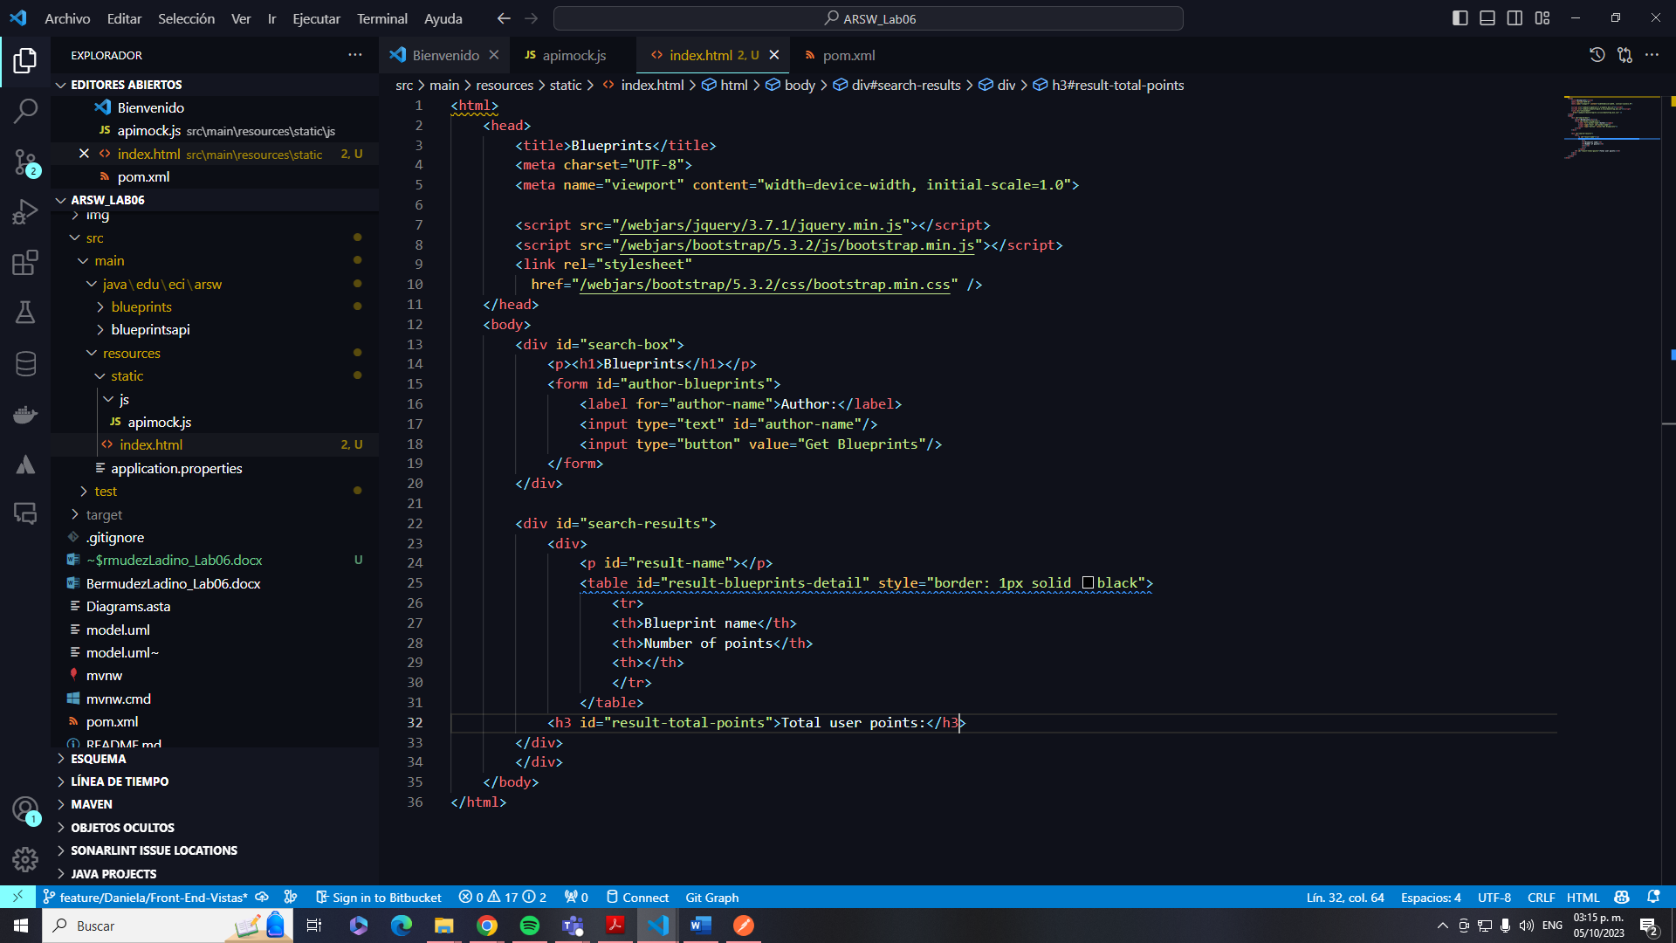

* + - 1. Suba la aplicación (mvn spring-boot:run), y rectifique:

Que la página sea accesible desde:



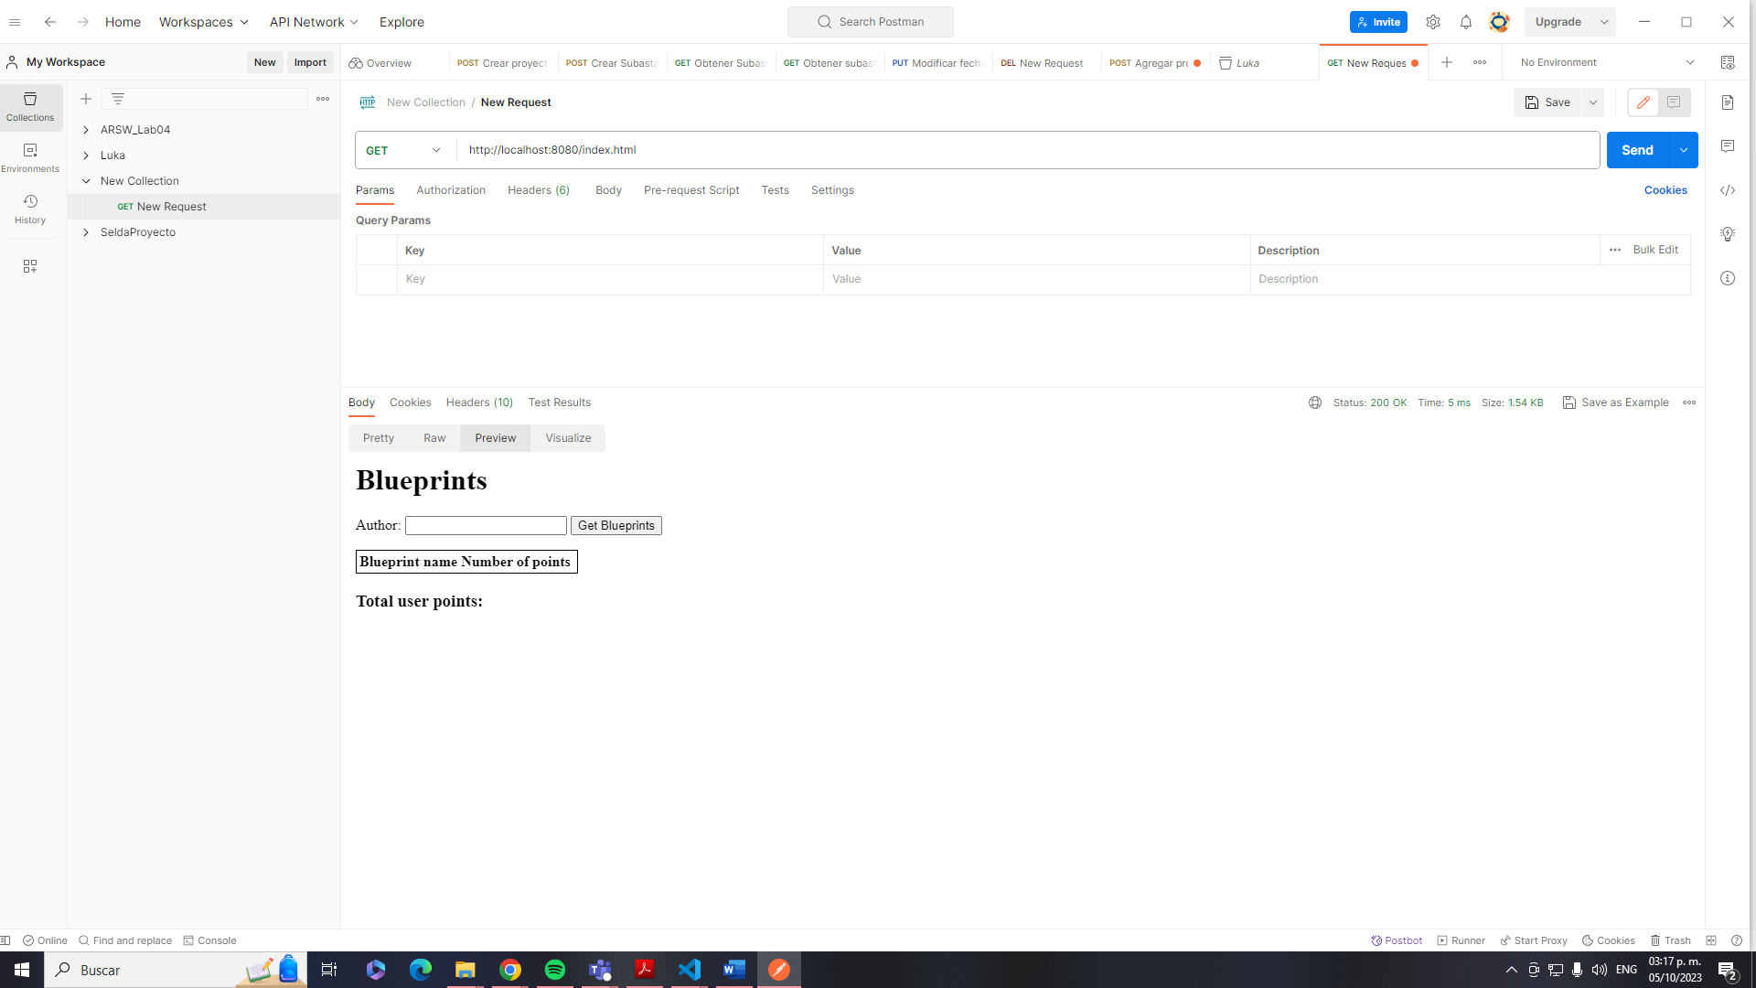

* + 1. Al abrir la consola de desarrollador del navegador, NO deben aparecer mensajes de error 404 (es decir, que las librerías de JavaScript se cargaron correctamente).

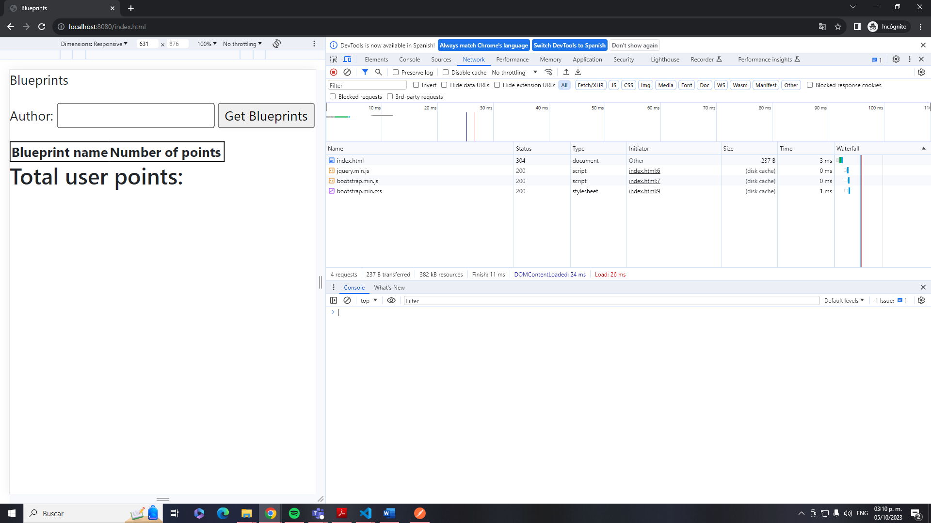

**Front-End-Lógica**

* + - 1. Ahora, va a crear un Módulo JavaScript que, a manera de controlador, mantenga los estados y ofrezca las operaciones requeridas por la vista. Para esto tenga en cuenta el [patrón Módulo de JavaScript](https://toddmotto.com/mastering-the-module-pattern/), y cree un módulo en la ruta static/js/app.js.

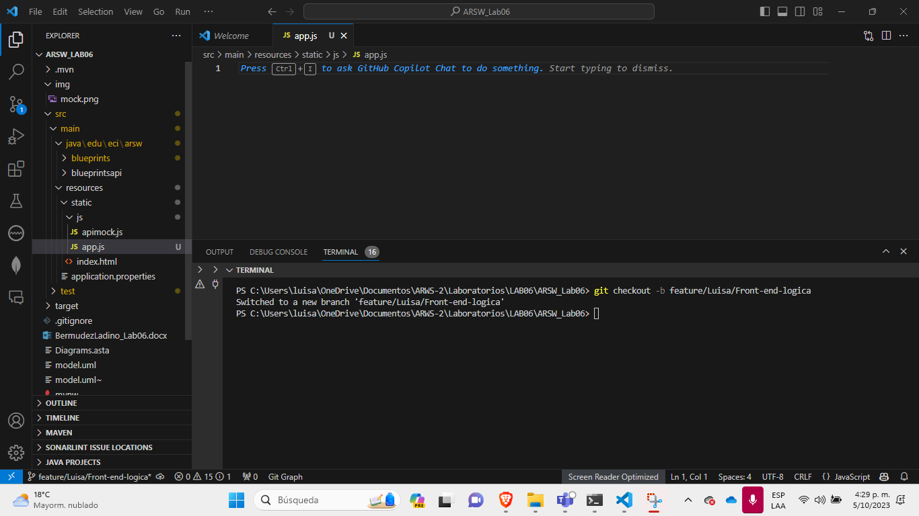

* + - 1. Copie el módulo provisto (apimock.js) en la misma ruta del módulo antes creado. En éste agréguele más planos (con más puntos) a los autores 'quemados' en el código.

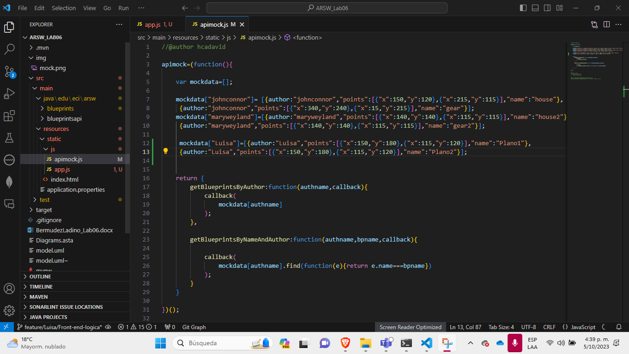

* + - 1. Agregue la importación de los dos nuevos módulos a la página HTML (después de las importaciones de las librerías de jQuery y Bootstrap):

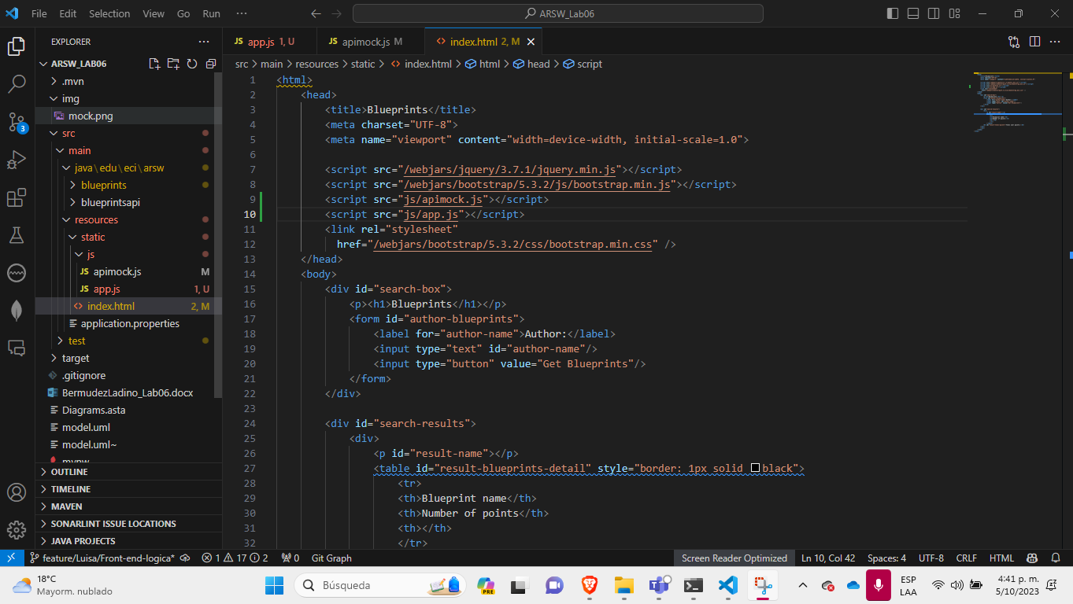

* + - 1. Haga que el módulo antes creado mantenga de forma privada:
* El nombre del autor seleccionado.
* El listado de nombre y tamaño de los planos del autor seleccionado. Es decir, una lista objetos, donde cada objeto tendrá dos propiedades: nombre de plano, y número de puntos del plano.

Junto con una operación pública que permita cambiar el nombre del autor actualmente seleccionado.

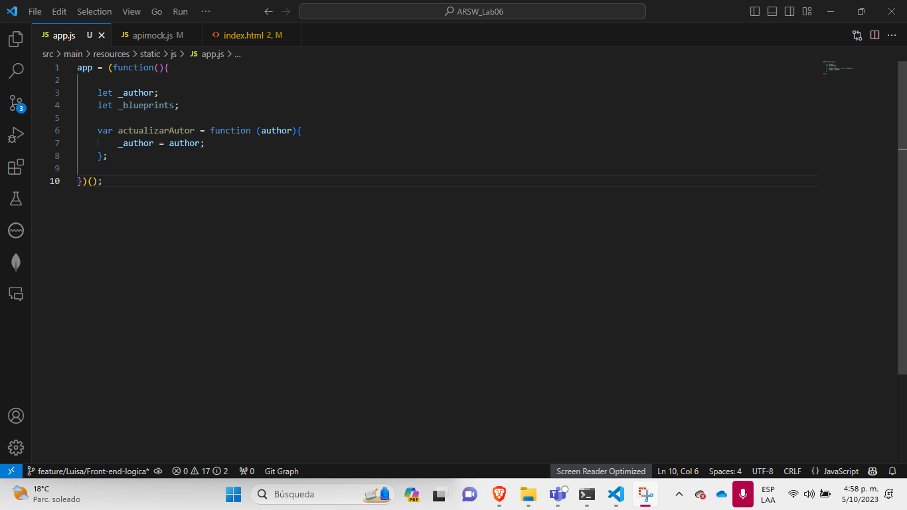

* + - 1. Agregue al módulo 'app.js' una operación pública que permita actualizar el listado de los planos, a partir del nombre de su autor (dado como parámetro). Para hacer esto, dicha operación debe invocar la operación 'getBlueprintsByAuthor' del módulo 'apimock' provisto, enviándole como callback una función que:
* Tome el listado de los planos, y le aplique una función 'map' que convierta sus elementos a objetos con sólo el nombre y el número de puntos.
* Sobre el listado resultante, haga otro 'map', que tome cada uno de estos elementos, y a través de jQuery agregue un elemento <tr> (con los respectvos <td>) a la tabla creada en el punto 4. Tenga en cuenta los [selectores de jQuery](https://www.w3schools.com/JQuery/jquery_ref_selectors.asp) y [los tutoriales disponibles en línea](https://www.tutorialrepublic.com/codelab.php?topic=faq&file=jquery-append-and-remove-table-row-dynamically). Por ahora no agregue botones a las filas generadas.
* Sobre cualquiera de los dos listados (el original, o el transformado mediante 'map'), aplique un 'reduce' que calcule el número de puntos. Con este valor, use jQuery para actualizar el campo correspondiente dentro del DOM.

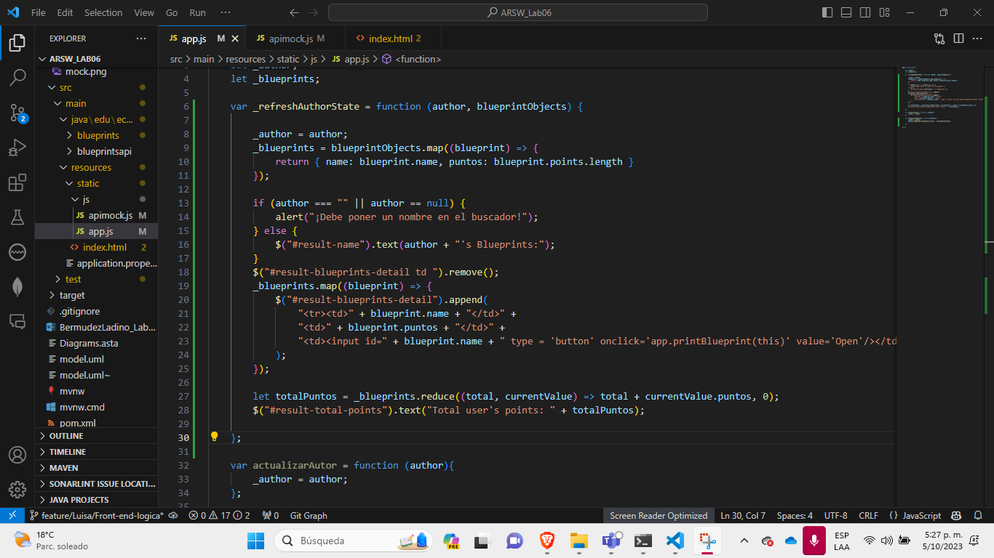

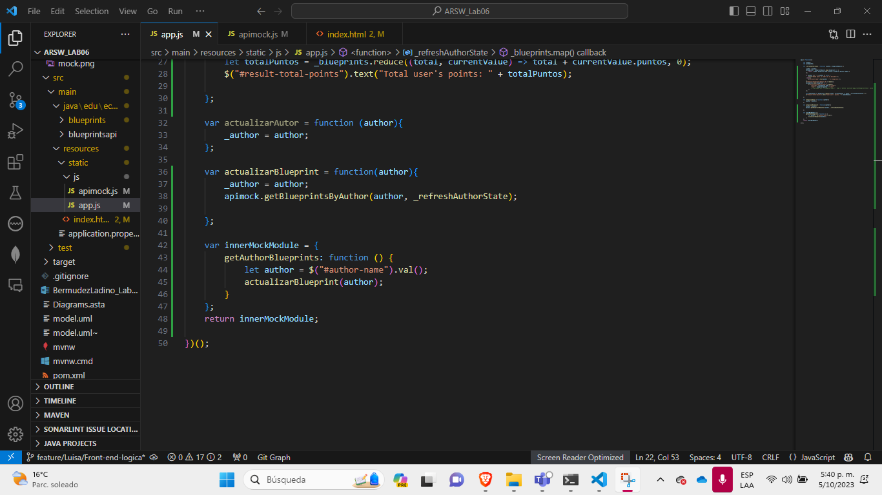

* + - 1. Asocie la operación antes creada (la de app.js) al evento 'on-click' del botón de consulta de la página.

* + - 1. Verifique el funcionamiento de la aplicación. Inicie el servidor, abra la aplicación HTML5/JavaScript, y rectifique que, al ingresar un usuario existente, se cargue el listado del mismo.

**Para la próxima semana**

* + - 1. A la página, agregue un [elemento de tipo Canvas](https://www.w3schools.com/html/html5_canvas.asp), con su respectivo identificador. Haga que sus dimensiones no sean demasiado grandes para dejar espacio para los otros componentes, pero lo suficiente para poder 'dibujar' los planos.

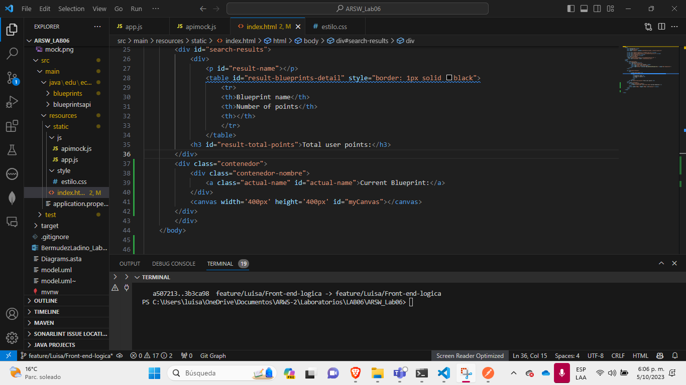

* + - 1. Al módulo app.js agregue una operación que, dado el nombre de un autor, y el nombre de uno de sus planos dados como parámetros, haciendo uso del método getBlueprintsByNameAndAuthor de apimock.js y de una función callback:
* Consulte los puntos del plano correspondiente, y con los mismos dibuje consectivamente segmentos de recta, haciendo uso [de los elementos HTML5 (Canvas, 2DContext, etc) disponibles](https://www.w3schools.com/html/tryit.asp?filename=tryhtml5_canvas_tut_path)* Actualice con jQuery el campo donde se muestra el nombre del plano que se está dibujando (si dicho campo no existe, agruéguelo al DOM).

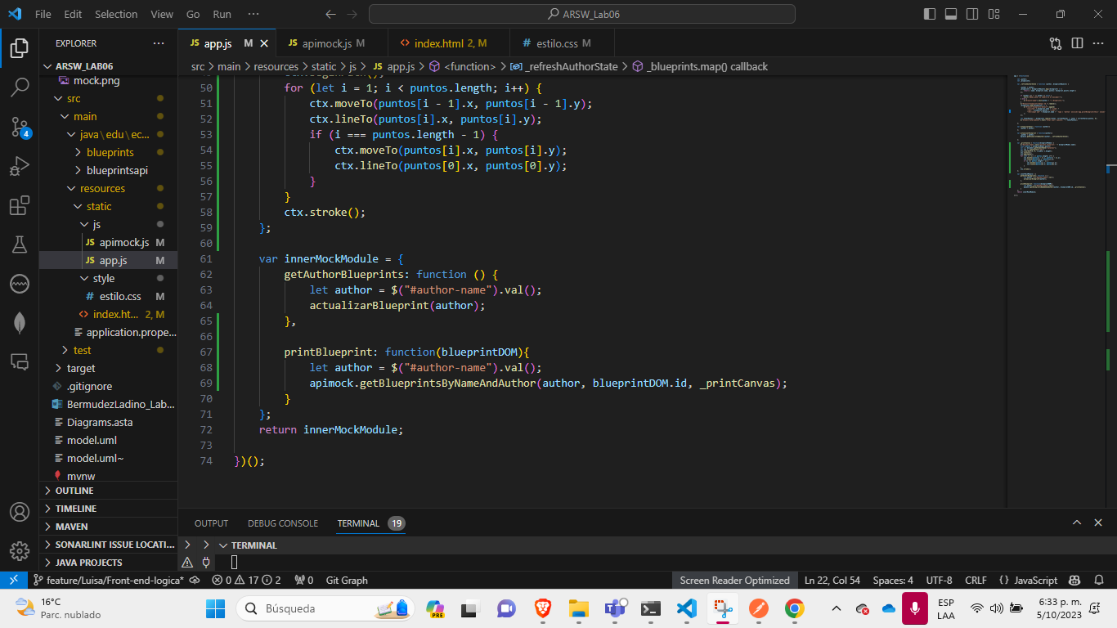

* + - 1. Verifique que la aplicación ahora, además de mostrar el listado de los planos de un autor, permita seleccionar uno de éstos y graficarlo. Para esto, haga que en las filas generadas para el punto 5 incluyan en la última columna un botón con su evento de clic asociado a la operación hecha anteriormente (enviándo como parámetro los nombres correspondientes).

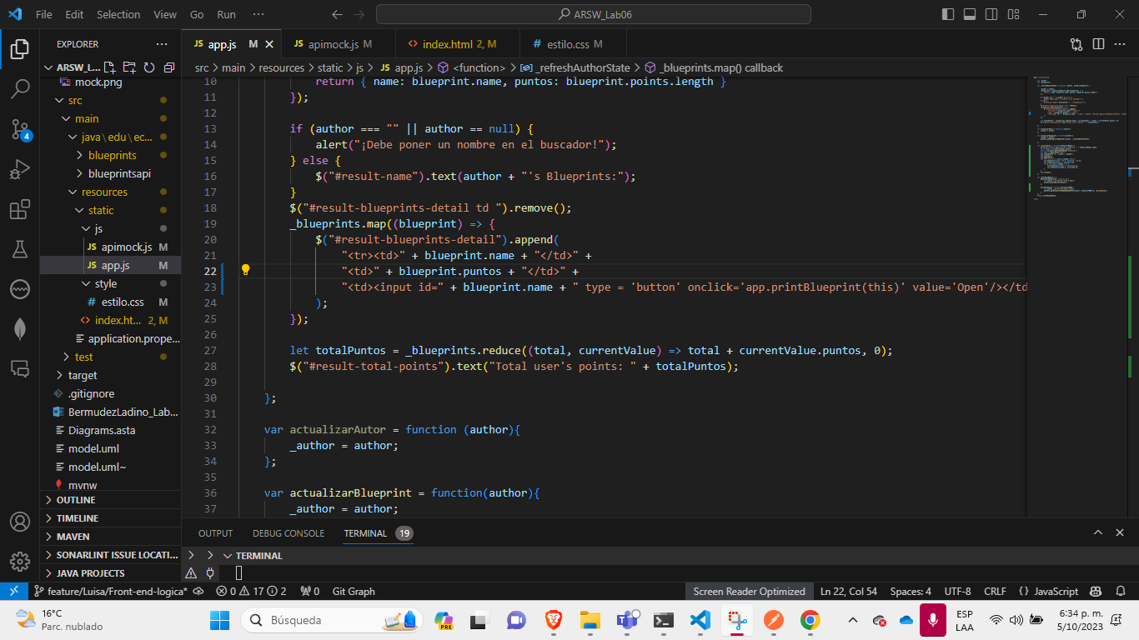

* + - 1. Verifique que la aplicación ahora permita: consultar los planos de un auto y graficar aquel que se seleccione.

* + - 1. Una vez funcione la aplicación (sólo front-end), haga un módulo (llámelo 'apiclient') que tenga las mismas operaciones del 'apimock', pero que para las mismas use datos reales consultados del API REST. Para lo anterior revise [cómo hacer peticiones GET con jQuery](https://api.jquery.com/jquery.get/), y cómo se maneja el esquema de callbacks en este contexto.
      2. Modifique el código de app.js de manera que sea posible cambiar entre el 'apimock' y el 'apiclient' con sólo una línea de código.
      3. Revise la [documentación y ejemplos de los estilos de Bootstrap](https://v4-alpha.getbootstrap.com/examples/) (ya incluidos en el ejercicio), agregue los elementos necesarios a la página para que sea más vistosa, y más cercana al mock dado al inicio del enunciado.

1. **Conclusiones**